СПОРТИВНАЯ ЖИЗНЬ НАШЕЙ ШКОЛЫ

Физическая культура школы работает с целью активизации физкультурно-спортивной работы, укрепления здоровья, закрепления и совершенствования умений и навыков учащихся, полученных на уроках физической культуры, формирования у учащихся жизненно необходимых физических качеств, воспитания у школьников общественной активности и трудолюбия, творчества и организаторских способностей; профилактики асоциальных проявлений в детской и подростковой среде, выработки потребности в здоровом образе жизни.
Несмотря на условия для занятий физической культурой и спортом, нехватками необходимых инвентарей и оборудование, спортивной площадки, на котором могли бы быть футбольное поле, беговая дорожка наш учитель физической культуры: Магомедсаидова Сабихат Омаровна . стараются привлечь детей к спорту. Во внеурочное время проводятся спортивные секции и кружки. Рабочие программы секций соответствуют возрасту учащихся, тематике спортивной секции. Школа осуществляет личностный подход к сохранению здоровья учащихся, занятия направлены в первую очередь на сохранение здоровья учащихся и на физическое развитие ребенка. Учитель физической культуры успешно реализует это направление на своих уроках.
Заместитель директора по ВР, Совет старшеклассников, учитель физической культуры - привлекают учащихся к организации, проведению и участию в спортивных мероприятиях. За этот учебный год были проведены мероприятия, развивающие общий уровень физической подготовки учащихся. Ребята активно принимали участие в таких мероприятиях как: соревнования по волейболу, пионерболу, футболу. Принимали участие в Презедентских соревнованиях

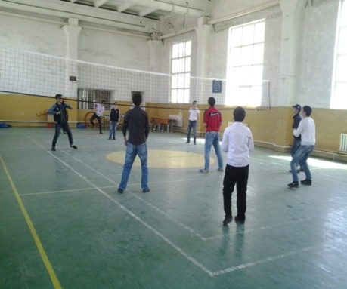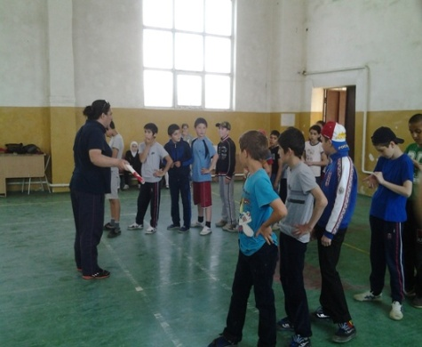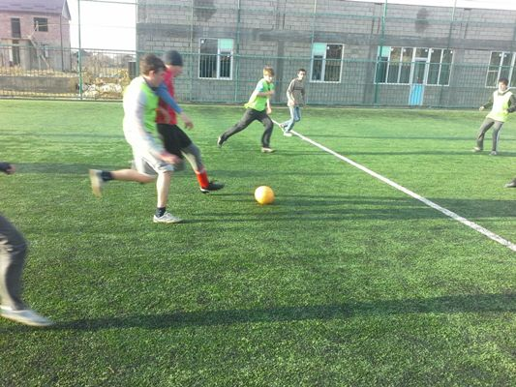

18 января 2017г состоялась товарищеская встреча по футболу между 3 школами МБОУ " СОШ № 41", МБОУ "СОШ № 45"и МБОУ " СОШ № 47" .
Результат в нашу пользу, победила наша школа со счетом 3:0 и 2:0

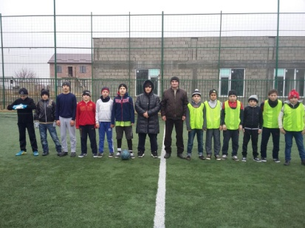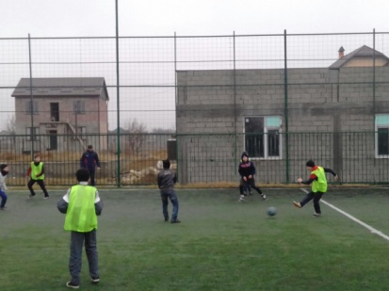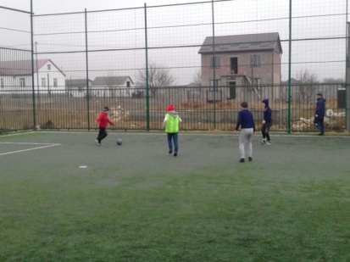

Мы гордимся нашими учениками и учителем! Хотим пожелать им еще много больших побед!

В субботу, 18.02.2017г., на базе МБОУ № 2 в соответствии с Планом первоочередных мероприятий по решению вопросов местного значения внутригородского района «Кировский район» г. Махачкалы на I квартал 2017 года, утвержденным Главой города Махачкалы от 29.12.2016г. № 51.01-ПМ-1/17,
проводится Первенство среди учащихся старших классов муниципальных бюджетных образовательных учреждений МО внутригородского района «Кировский район» г. Махачкалы по волейболу. В мероприятии приняли участие МБОУ №№ 2, 21, 25, 35, 41, 43, 44, 45, 47, 49, 58!
Наша школа заняла 3 место

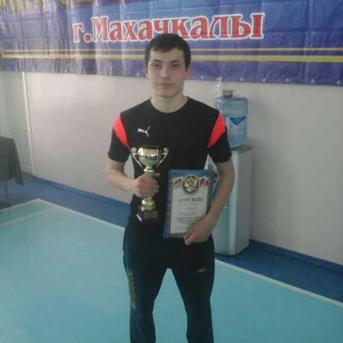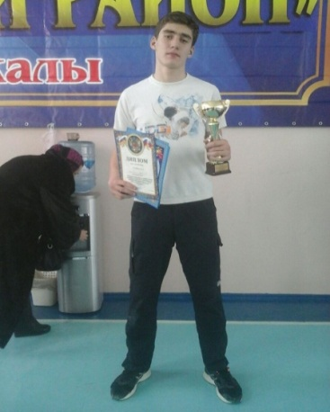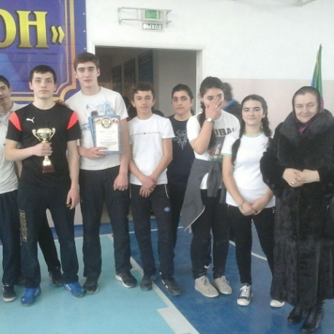

Ученики МБОУ "СОШ № 41" 22 апреля 2017 г приняли участие в Первенстве города по легкой атлетике в зачет летней Спартакиады

В 2017 году в Первенстве г Махачкалы по легкой атлетике ученица 7а класса Велибекова Таифа заняла Первое место среди девушек 2000-2001 г.р.
Ученик 10 класса Сайпуллаев Тажутдин занял 3 место среди юношей 2000-2001 г.р. в Первенстве г Махачкалы по легкой атлетике.

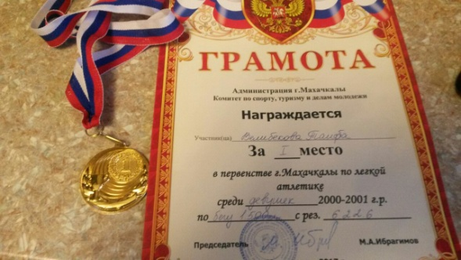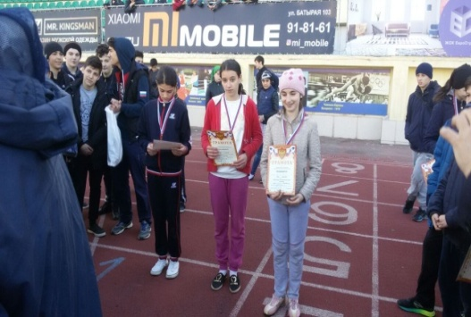

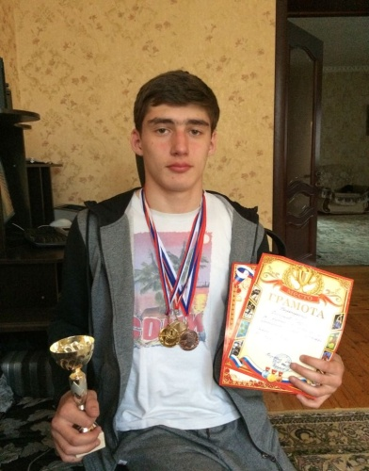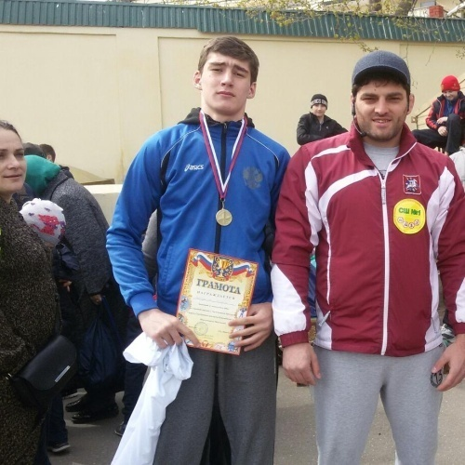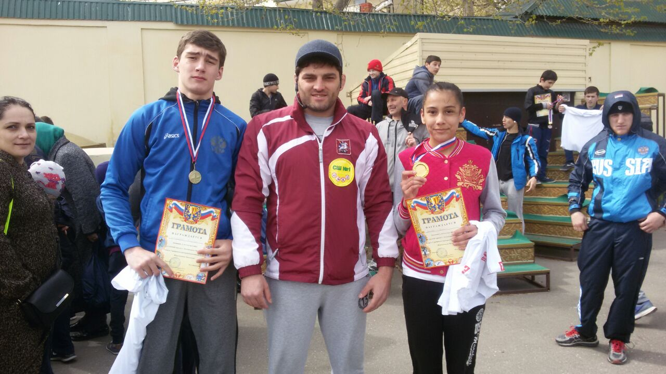

Ученик 10 класса Сайпуллаев Тажутдин занял 1 место в беге 400м на утренней зарядке с Заслуженным Мастером Спорта, Серебряным призером Олимпийских игр Ибрагимовым Магомедом.

Ученица 7а класса Азадова Лехсе заняла первое место в беге 400 м на утренней зарядке с Заслуженным Мастером Спорта, Серебряным призером Олимпийских игр Ибрагимовым Магомедом.

